如何清理谷歌浏览器的COOK缓存和访问记录

一、场景说明

有时候我们明明更新了操作，就是看不到效果；或者别人电脑有效果，就是自己电脑没有效果。

这个时候，就是浏览器的cook缓存和访问记录造成的；因为只要打开过一个页面，浏览器会自动记忆，保留了之前的效果。

二、处理方法（清理浏览器的cook缓存和访问记录）

步骤1：打开网页后，如果没有看到效果，鼠标左键连续快速点击【刷新】按钮；看是否看到效果。
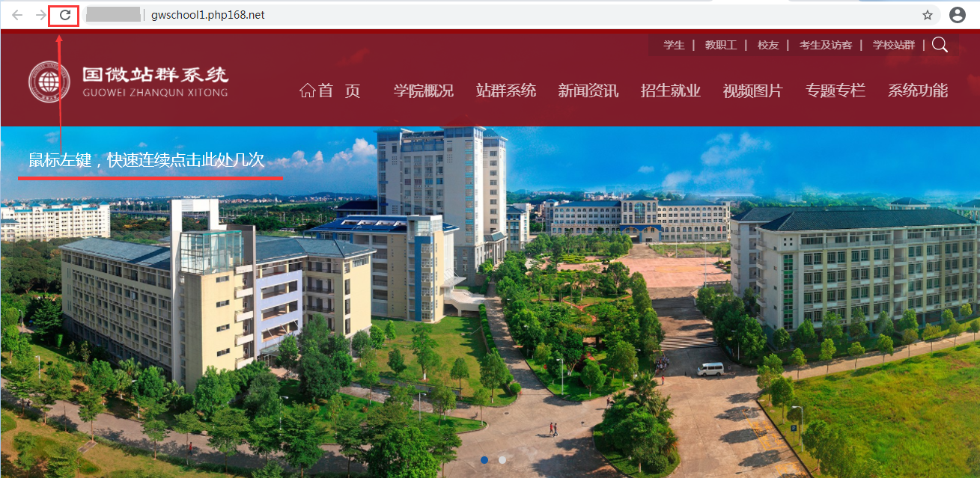

步骤2：如果上门刷新还是没有效果，就考虑清理浏览器的cook和访问记录（特别是别人可以看到效果的时候）；方法如下

1）、谷歌浏览器打开本页面，键盘同时按住“ctl+H”，出现下面清理cook和浏览数据界面提示

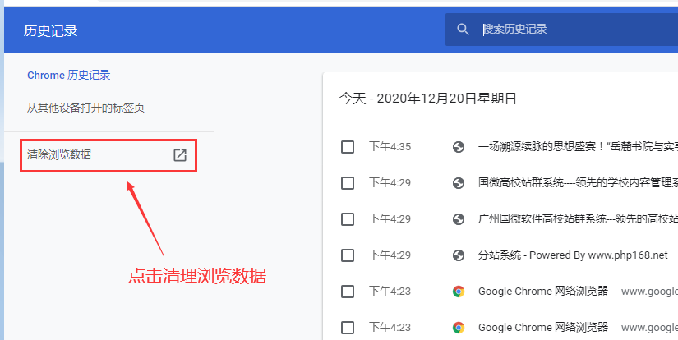

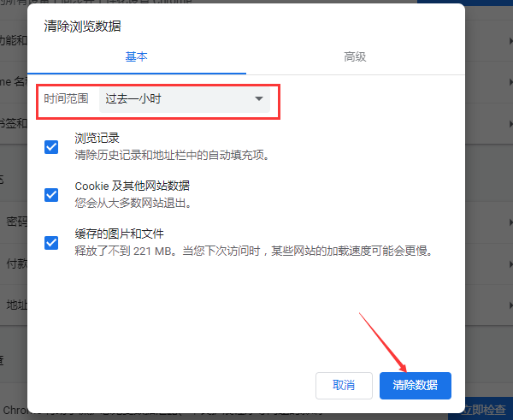

备注：清理cook和访问记录后，再连续在浏览器上刷新页面，是否可以看到效果。如果还是看不到，就是系统其他方法需要调整（比如需要在“会员中心”重新操作下更新首页）

